4 – O nosso país tem muitos vestígios deixados por povos que habitaram a Península Ibérica antes de nós.
4.1. Indica com um (X) o povo que deu origem ao nome de Península Ibérica.
Iberos  Celtas  Lusitanos  Romanos  Árabes 

4.2. Quem foi o líder dos Lusitanos na luta contra os Romanos?
___________________________________________________________________________

4.3. De entre os vestígios que se seguem, assinala com R os que foram deixados pelos Romanos e com A os que foram deixados pelos Árabes:
 - pontes  - calçadas  - numeração romana  - numeração árabe  - latim
 - vocábulos como “Algarve” e “algarismo”  - novas culturas como amendoeira e laranjeira

4.4. Uma das regiões da Península Ibérica não foi conquistada pelos mouros.
Indica o seu nome.
___________________________________________________________________________
5 – Vamos agora relembrar a História de Portugal.
5.1. Durante a reconquista cristã formaram-se novos reinos como: Leão, Castela, Aragão e Navarra. Para ajudar o rei de Leão a combater contra os mouros, foi ter com ele um cavaleiro francês. Como se chamava?
___________________________________________________________________________

5.2. Que recompensa deu D. Afonso VI, rei de Leão, a este cavaleiro?
___________________________________________________________________________
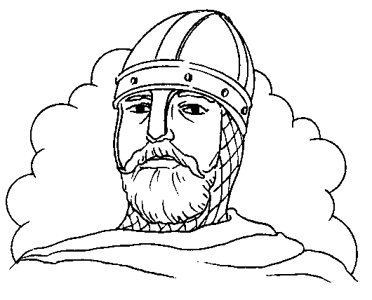
___________________________________________________________________________

5.3. Em 1143 é assinado o Tratado de Zamora e o rei de Leão reconhece o Condado Portucalense como reino de Portugal.
5.3.1. Quem foi o primeiro rei de Portugal?
_____________________________________________

5.3.2. Para conseguir ser rei, este conde teve de enfrentar uma batalha contra sua mãe. Como se chamava essa batalha?
___________________________________________________________________________

5.3.3. Com este rei começou a primeira dinastia. Como era conhecida esta dinastia?
___________________________________________________________________________

5.4. D. Dinis, também rei da mesma dinastia, casado com a Rainha Santa Isabel (conhecida pelo seu milagre das rosas) fez coisas importantes pelo nosso país. Assinala com um (X) as afirmações que lhe dizem respeito.
 O seu cognome era “O Justiceiro”  Plantou o pinhal de Leiria  Conquistou Sintra
 Criou a primeira Universidade  Escreveu trovas e canções  Construiu pontes

5.5. Completa o texto com “Batalha de Aljubarrota”, “mosteiro da Batalha”, “D. João I, mestre de Avis” e “castelhanos”.
_______________________________________, primeiro rei da segunda dinastia – dinastia de Avis - prometeu que mandaria construir o ___________________________ caso D. Nuno Álvares Pereira vencesse a _____________________________________________ contra os _____________________.

Bom trabalho!

